**使用说明书**

**KGWS-A sf6智能微水仪**

**武汉科港动力电气有限公司**

**WuHan KeGang Power Electric Co.，Ltd**

目录

敬 告 3

第1章 技术特点及参数 4

1.技术特点 4

2. 技术参数 4

第2章 仪器面板说明 5

1. 前面板 5

2. 后面板 5

3. 液晶屏 5

第3章 测量方法 6

1. 连接SF6设备 6

2. 检查电量 6

3. 开始测量 6

4. 存储数据 6

5. 测量其他设备 6

6. 测量结束 6

第4章 菜单操作 7

1. 保存数据 7

2. 查看记录 7

3. 删除记录 7

4. 修改时间 7

第5章 注意事项 8

附 录 ：(六氟化硫断路器含水量测量要求) 9

# 

# 敬 告

尊敬的SF6智能微水仪用户：

如果您是第一次使用本产品，敬请注意以下事项：

测量开始，首先全部打开仪测量管道上的针型阀，然后用面板上的流量阀调节流量。测量结束，则反之操作。

微水仪在放置长时间不使用时，在测试管道和气室中会剩有部分空气，因此在第一次测试时，其中的高湿气体会影响其测试速度，因为被测SF6气体达到饱和前需要先要将空气中的湿气带走。所以我们会发现当测试第二台SF6电气设备及以后再测量的速度就会很快（3-5分钟）。

如偶高温天气需做测量 ，我们建议尽量将测量时间安排在早晨温度较低时，因为较高的气温会影响测量的准确性。

参考标准：中华人民共和国电力行业标准 DL/T506-2007《六氟化硫电气设备中绝缘气体湿度测量方法》

对测量环境温度与湿度的要求

环境温度：5℃～35℃（尽可能在10℃～30℃间测量）

谢谢合作！

# 第1章 技术特点及参数

## 1.技术特点

(1) 便携式设计：仪器更轻，携带、使用方便。

(2) 测量快速： 仪器开机后无需等待，即刻测量，快速得到湿度值。

(3) 快速省气： 测定时耗气仅2L（101.2kPa）左右。

(4) 自锁接头： 采用德国原装进口自锁头，安全可靠，无漏气。

(5) 数据存储： 采用大容量设计，最多可存储50组测试数据。

(6) 显示清晰： 液晶屏直接显示露点、微水（ppm）、环境温度、环境湿度、时间及日期、电池电量等内容。

(7) 内置电源： 内置4Ah可充锂电池，一次充足可连续工作10小时。

## 2. 技术参数

|  |  |  |
| --- | --- | --- |
| 露点 | 测量范围 | －60 ℃～+20 ℃ |
| 测量精度 | ±2℃ |
| 测量时间  （＋20℃） | <3分钟。 |
| 环境温度 | －40℃～＋60℃ | |
| 环境湿度 | 0～90％ RH | |
| 电源 | AC 220V | |
| 内置充电电池 | |
| 电池性能 | 充电时间20个小时以上，可使用10小时 | |
| 重量 | 3公斤 | |
| 尺寸 | 250×100×300mm3 | |
| 工作温度 | －40℃～＋80℃ | |

# 

# 第2章 仪器面板说明

## 1. 前面板

液晶屏

支架

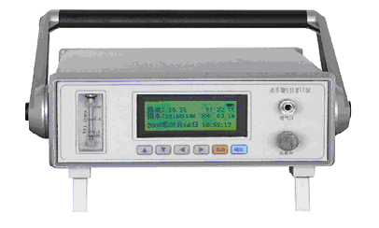

流量计

支架调解按钮

流量阀

进气口

键盘

注：同时按下两侧的支架调解按钮，可以调节支架的角度。

## 2. 后面板

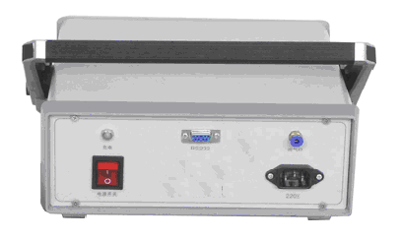

充电指示灯

电源开关

RS232

出气口

AC220V

## 3. 液晶屏

电池电量

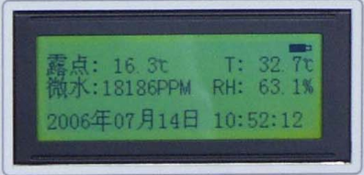

微水值

日期和时间

露点值

环境湿度

环境温度

# 第3章 测量方法

## 连接SF6设备

将测量管道上螺纹端与开关接头连接好，用扳手拧紧，关闭测量管道上另一端的针型阀；再把测试管道上的快速接头一端插入微水仪上的采样口；将排气管道连接到出气口。最后将开关接头与SF6电气设备测量接口连接好，用扳手拧紧；

## 检查电量

本仪器推荐优先使用交流电。使用直流电时，请查看右上角显示的电池电量，如果电量低于约20％，请关机充电后继续使用。

## 开始测量

首先全部打开仪测量管道上的针型阀，然后用面板上的流量阀调节流量，把流量调节到0.5L/M左右，开始测量SF6露点。第一设备测量时间需要5～10分钟，其后每台设备需要3～5分钟。

## 存储数据

设备测量完成后，可以将数据保存在仪器中，按“确定”键调出操作菜单，具体操作方式见下节内容。

## 测量其他设备

一台设备测量后，关闭测量管道上的针型阀和微水仪上的调节阀。将转接头从SF6电气设备上取下。如果需要继续测量其他设备，按照上面步骤继续测量下一台设备。

## 测量结束

所有设备测量结束后，关闭微水仪电源。

# 第4章 菜单操作

在测量状态，通过确定键可以进入功能菜单，如图1。



## 保存数据

在测量状态，通过按“确定”键可以进入功能菜单，按“上”、“下”键选择“保存记录”菜单，按“确定”键，进入保存数据页面，保存数据时，可以根据设备进行编号。

设备编号最多为六位，可以通过“上”、“下”键增加数值大小，“左”、“右”键调整数据位数。

输入编号后，按“确定”键，完成保存数据。按 “返回”键可以返回上一页，此时不保存数据。

## 查看记录

在测量状态，通过按“确定”键可以进入功能菜单，按“上”、“下”键选择“查看记录”菜单，按“确定”键，进入查看记录页面。

显示时从最后一个被保存的数据开始。

可以按“上”、“下”键翻看数据。

## 删除记录

在测量状态，通过按“确定”键可以进入功能菜单，按“上”、“下”键选择“删除记录”菜单，按“确定”键，可删除所有数据。

## 修改时间

在测量状态，通过按“确定”键可以进入功能菜单，按“上”、“下”键选择修改时间，按“确定”键，进入修改时间页面。

通过“上”、“下”键可以增加时间数值，“左”、“右”键可以减小时间数值。

输入小时、分钟、秒后，按“确定”键可以转到下一个修改域内。

# 第5章 注意事项

（1） 仪器应放置在安全位置，防止摔坏。避免剧烈震动。

（2） 请勿检测有腐蚀性的气体。

（3） 调节气体流量时，流量阀应该缓慢的打开，使流量指示在0.5升/分钟左右。

（4） 仪器使用前，应及时充电。充电时只需将电源线接入220V插座，无需打开电源开关，仪器将自动充电，充电时间一般需要20个小时以上。

# 附 录 ：(六氟化硫断路器含水量测量要求)

|  |  |
| --- | --- |
| 测 试 内 容 | 标 准 （μl/l, 20℃） |
| 六氟化硫断路器出厂和大修中（整体装复以前）应分别测量开断单元和支柱单元水份值。 | ≤150 |
| 交接时由支柱下部充气接口测量断路器水份值。 | ≤150 |
| 运行中由支柱下部充气接口测量断路器水份值。测试周期按“预试规程”规定。 | ≤200 |
| 运行中，必要时（开断单元漏气、解体过开断单元）六氟化硫断路器应由联箱内自封接头处单独测量开断气室含水量。 | ≤300 |